Wielkanocny koszyk

wiodąca aktywność: matematyczno-przyrodnicza
CELE OGÓLNE:
- rozwijanie sprawności w dodawaniu i odejmowaniu;
- kształtowanie myślenia operacyjnego;
- podtrzymywanie tradycji związanej z Wielkanocą;
- uświadamianie symboliki koszyka wielkanocnego i jego roli w tradycji.

- „Wielkanocny koszyczek” – rozmowa z dziećmi.

Zgromadzenie i omówienie symboli związanych z Wielkanocą,

– Jajko – symbol nowego życia, odrodzenia, zwycięstwo życia nad śmiercią. Podczas śniadania wielkanocnego dzielimy jajko na tyle części, ile jest osób przy stole, i składamy sobie życzenia.
– Baranek – symbol zmartwychwstałego Jezusa.
– Chleb – symbol ciała Chrystusa, to pokarm niezbędny do życia, symbolizuje dostatek.
– Sól – symbol gościnności (witanie chlebem i solą). Kiedyś wierzono, że sól odstrasza zło.
– Kiełbasa – symbol obfitości i dostatku.
– Ser – symbol przyjaźni człowieka z przyrodą (wkładany do koszyka tylko w niektórych regionach).
– Ciasto – symbol naszych umiejętności i talentów.
– Chrzan – symbol zdrowia i siły fizycznej. • udekorowany koszyk wielkanocny, jajka na twardo, pisanki,
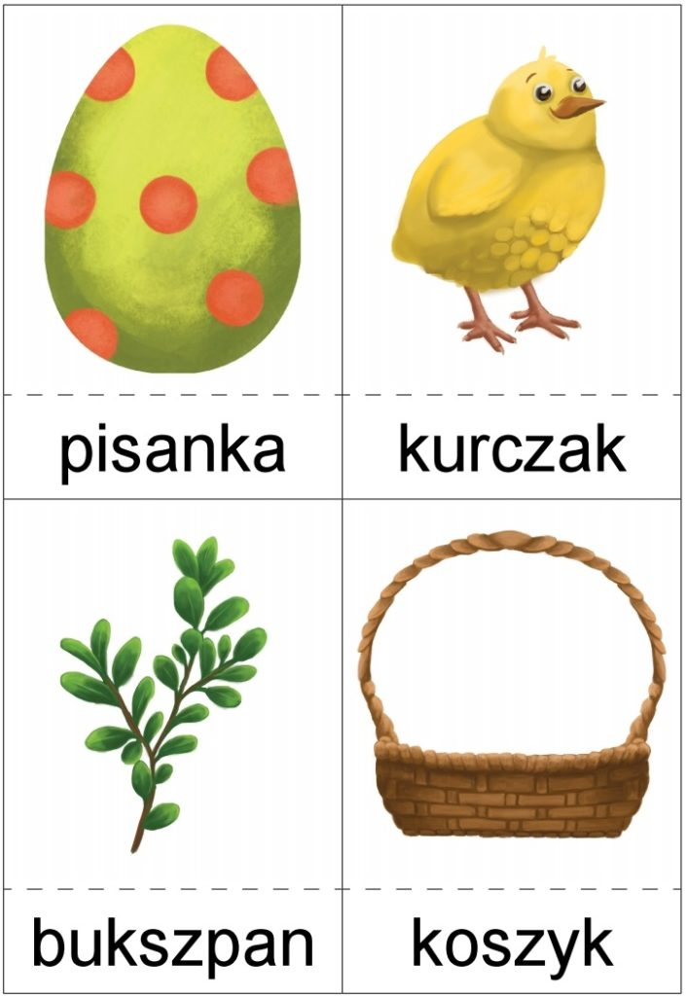

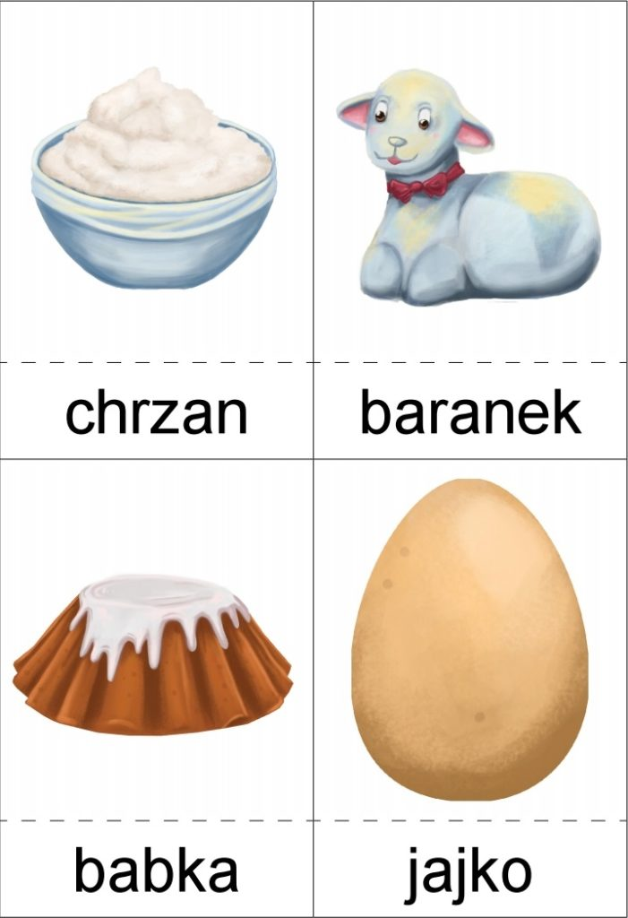

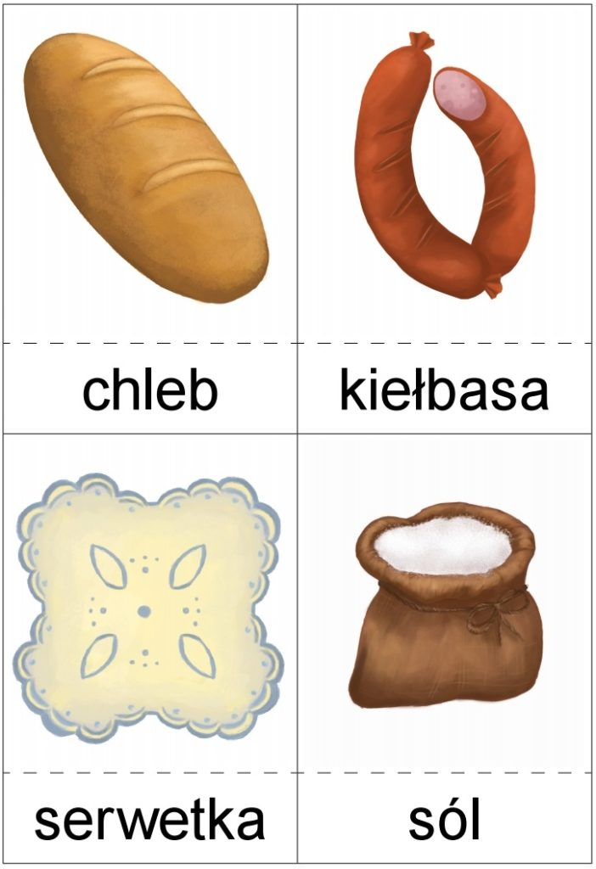

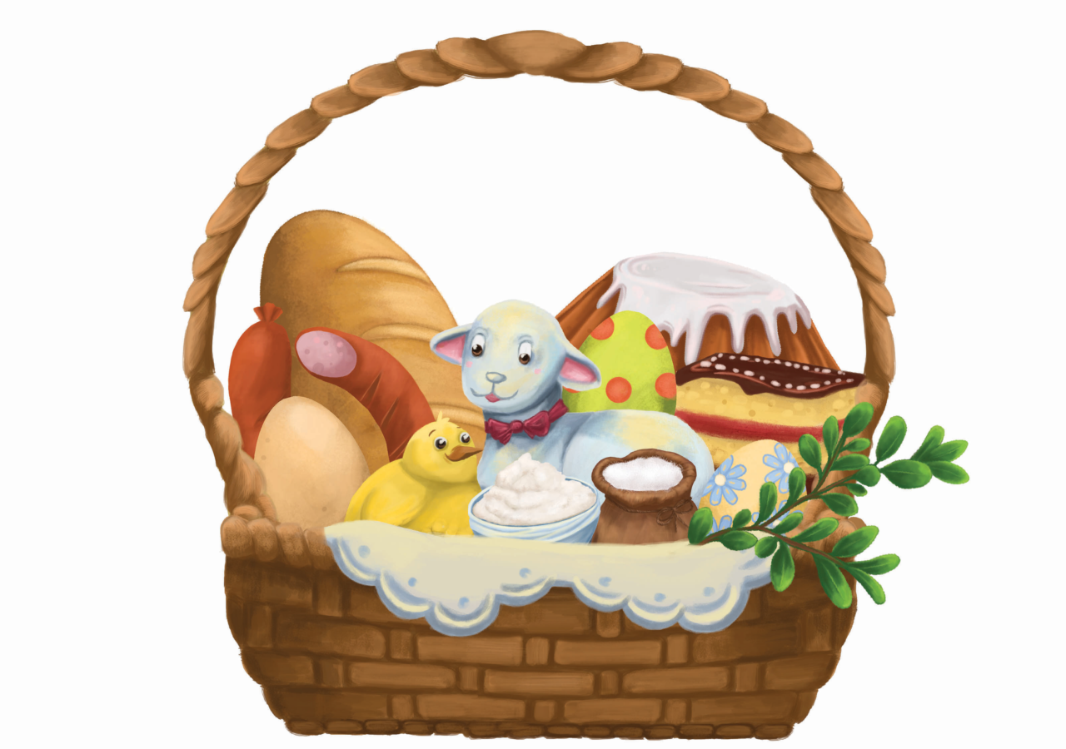

• „W wielkanocnym koszyku” – zabawy matematyczne.
Proponujemy zabawę w liczenie jajek w koszyczkach.
Układamy zadanie: Jurek włożył do koszyka tyle jajek (rzut kostką), a Zosia dołożyła jeszcze
tyle (rzut kostką). Policzcie, ile to razem, i zapiszcie liczbami oraz znakami. Każde dziecko
liczy na swoim poziomie – dzieci zdolne w pamięci, młodsze lub słabo liczące na palcach albo z wykorzystaniem liczmanów.
Zadanie: Mama dołożyła jeszcze tyle (rzut 1 kostką) jajek. Ile było razem? Jurek wyjął
z koszyka tyle jajek (rzut kostką). Ile jajek zostało w koszyku?
- „Zając w kurniku” – zabawa matematyczna.
Rodzic układa na dywanie 8 (może być więcej) sylwet jaj i liczy je wraz z dzieckiem. Następnie dziecko zamyka oczy, rodzic mówi rymowankę: SKACZE ZAJĄC PO KURNIKU, NAGLE SZYBKO ZNIKA. POWIEDZ ILE JAJEK ZABRAŁ ZAJĄCZEK Z KURNIKA. Na ostatnie słowa rodzic zabiera kilka sylwet jajek, dziecko ma za zadanie odpowiedzieć ile jaj zniknęło. Dla urozmaicenia może wyklaskać tą liczbę, podskoczyć tyle razy itp.

• „Koszyczek – króliczek” – zabawa plastyczno-konstrukcyjna.

Z kartki A4 dzieci robią kwadrat, przytrzymując róg palcem i zaginając dłuższy bok do krótszego. Niepotrzebną część odcinają. Po rozłożeniu dzielą kwadrat na 6 jednakowych pól, zaginając – składają na 3 części wzdłuż, rozkładają i składają na 3 części w poprzek. Nacinają środkowe zagięcia na 2 przeciwległych bokach.
Boki nienacięte sklejają pod kątem z bokami naciętymi. Wycinają koło o średnicy 5–6 cm i dorysowują oczy, nos, usta, doklejają wąsy – powstaje twarz królika, którą naklejają w środku koszyczka. Wycinają wysokie, wąskie uszy i naklejają od środka nad głową. Na końcu robią pałąk koszyczka z paska papieru. • kolorowe kartki A4, nożyczki, klej, mazaki

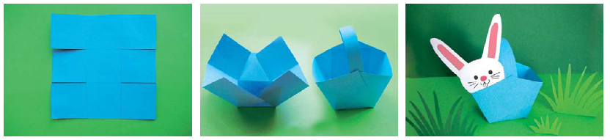

• Praca z KP3.55 – rysowanie po śladzie, kolorowanie, czytanie, przeliczanie, kreślenie cyfr.
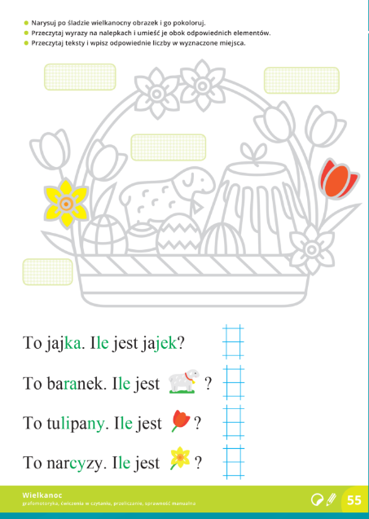

• Praca z L59 – ćwiczenia w dodawaniu i odejmowaniu, ćwiczenia w logicznym myśleniu,
pisanie cyfr w liniaturze.
